ÜÇGENİN İÇİNDEKİ BİR NOKTADAN KÖŞELERE ÇİZİLEN DOĞRU PARÇALARIYLA ELDE EDİLEN ÜÇ ÜÇGENİN ALANI VE AĞIRLIK MERKEZLERİNİN İLGİNÇ ÖZELLİKLERİ ÜZERİNE BİR ARAŞTIRMA

Bu konuların anlaşılması ve matematiksel değerinin görülebilmesi için aşağıdaki iddia üzerine biraz düşünülmesi gerektiği kanaatindeyim.
Kağıt, kalem ve cetvel yardımıyla herhangi bir üçgen çizin. Ben iddia ediyorum ki; ‘’bu üçgenin’’ hiçbir kenar uzunluğunu, açılarını; yüksekliklerinin, kenarortaylarının ve açıortaylarının uzunluk ve açılarını bilmeden, bunların hiçbirini çizmeden, ölçmeden ve hesaplamadan, bu üçgenin alanını vehatta ağırlık merkezini bulabilirim. Ve bu alan ve ağırlık merkezini bulduktan sonra bile bu saydığım bilgilerden hiçbirine sahip olmayacağım. Nasıl? İllüzyon numarası gibi değil mi? Hani ünlüillüzyonistler herkesin gözü önünde ellerini arkadan kelepçe ile bağlatarak içi dolu bir su tankının içine girerler ve suda boğulmadan önce ellerini çözerek kurtulurlar ya… İşte aşağıda inceleyeceğiniz teoremleri okuyup kavradıktan sonra bu bahsettiğim şeyin sihir ya da illüzyon değil, tamamen ve saf geometri olduğunu göreceksiniz… (Bu sözlerim uzman matematikçilere değil tabii ki… Onlara bilmişlik taslamak gibi bir niyetim yok 😊)

TEOREM-1:

Herhangi bir ABC üçgeninin içindeki herhangi bir noktadan (D noktası) üçgenin köşelerine çizilen doğru parçalarıyla oluşan üç üçgenin (ADB, ADC ve BDC üçgenleri) ağırlık merkezlerinin köşelerini oluşturduğu üçgen (G1G2G3 üçgeni) ABC üçgeni ile 1/3 oranında benzerdir. Ayrıca benzer kenarları birbirine paraleldir.
G1G2G3∼ ABC
AB // G1G2 , BC // G3G2 , AC // G3G1

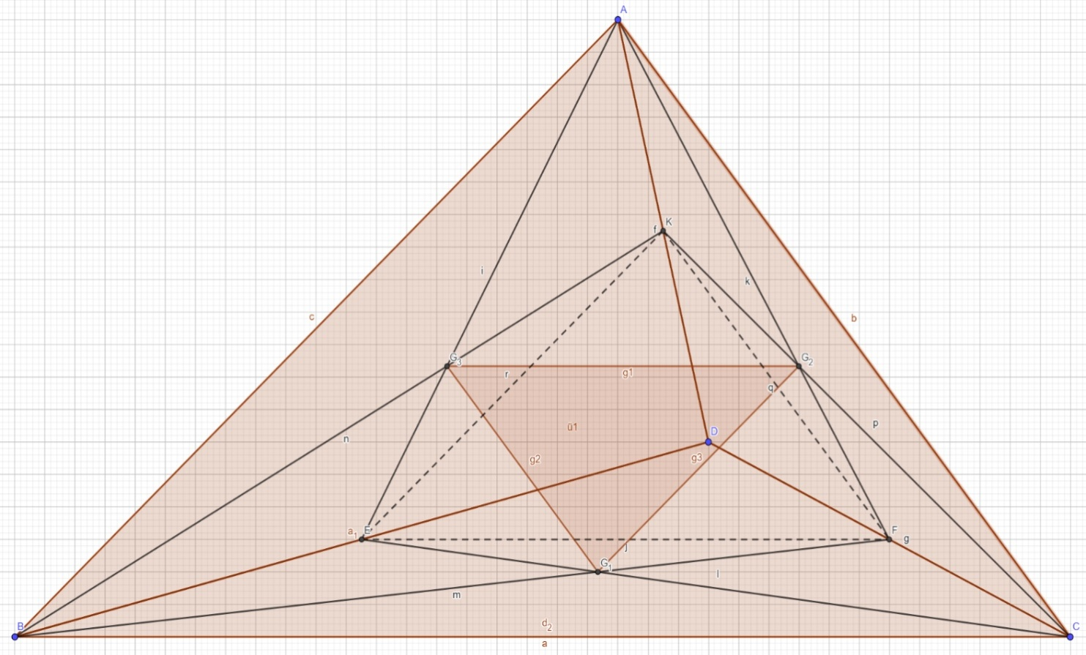

Kanıt: Öncelikle AG3G2 üçgenine, AEF üçgenine ve DBC üçgenine dikkat çekmek gerekir. G3 noktası ADB üçgeninin ağırlık merkezi olduğu için AG3 / AE = 2/3 oranı ve G3E / AE = 1/3 oranı geçerlidir. G2 noktası ise ADC üçgeninin ağırlık merkezi olduğundan, AG2 / AF = 2/3 ve G2F / AF = 1/3 oranı geçerli olur.
Ayrıca DBC üçgeninde EF, BC kenarına göre orta tabandır. Çünkü E noktası, ADB üçgeninde BD kenarının orta noktası olduğu gibi, DBC üçgeninde ise BD kenarının orta noktasıdır. F noktası da DC kenarının orta noktasıdır. Üçgende, köşeden çıkıp ağırlık merkezinden geçerek karşı kenara ulaşan doğru parçası kenarortaydır ve dolayısıyla o kenarı orta noktasından keser.
EF, DBC üçgeninde orta taban olduğu için BC tabanının 1/2' sine eşittir. AEF üçgenindeki G3G2doğru parçası ise ‘’temel orantı teoremi’’ gereği EF kenarının 2/3’üne eşit olur ve hem EF’ ye hem de BC kenarına paralel olur.|G3G2| uzunluğu ile BC kenarı uzunluğu arasında ilişki kurarsak;
BC’ nin 1 /2’sinin 2/3’ü,(1 /2 x 2/3= 2/6 işleminden)BC’nin 1/3’ü ne eşittir. Sonuç olarak,|G3G2|= 1/3 |BC| eşitliğine ulaşılır.
Diğer kenarlar için de aynı yol izlenerek kanıt gösterilebilir.

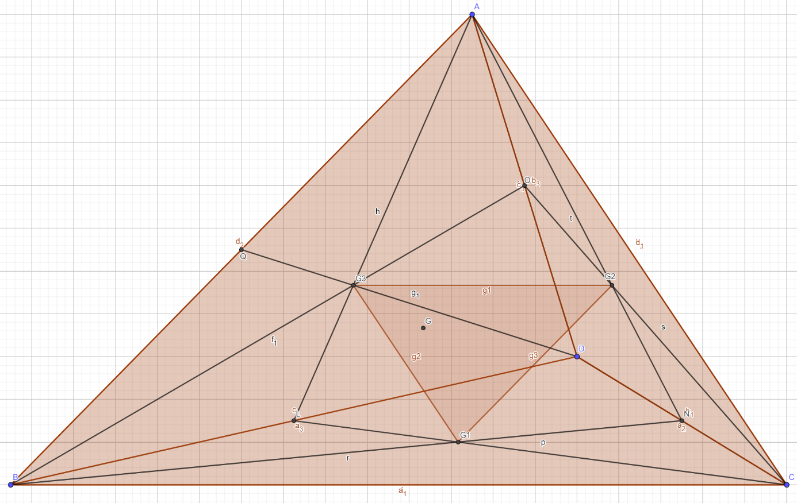

TEOREM-2:
Herhangi bir ABC üçgeninin içindeki herhangi bir noktadan (D noktası) üçgenin köşelerine çizilen doğru parçalarıyla oluşan üç üçgenden herhangi birinin (ADB, ADC ve BDC üçgenleri) ağırlık merkezinin, ABC üçgeni ile ortak olan kenarına dik uzaklığı ile ABC üçgeninin ağırlık merkezi olan G noktasının bu ortak kenara olan dik uzaklığının birbirine oranı ile ABC üçgeninin içindeki o üçgenin alanının ABC üçgeninin alanına oranları eşittir.
|G1J| / |GI| = A (DBC) / A (ABC)
|G2E| / |GK| = A (ADC) / A (ABC)
|G3H| / |GF| = A (ADB) / A (ABC)
Kanıt:Bu konunun kanıtı geometride bilinen şu özelliğe dayanır:
Bir üçgende ağırlık merkezinin bir kenara olan dik uzaklığı, o kenara çizilen yüksekliğin üçte biri (1/3’ü) kadardır.
Bu bilgiyle yukarıdaki teoremin anlaşılması oldukça kolaylaşır. Örneğin, AB kenarı ABC üçgeni ile ADB üçgeninin ortak kenarıdır. Bu kenara çizilecek yüksekliklerin oranı bu iki üçgenin alanlarının oranına eşit olacaktır. Her birinin ağırlık merkezinin ortak taban durumunda olan ortak kenara dik uzaklıkları her birinin yüksekliklerinin aynı oranına (1/3’üne) eşit olduğundan, ağırlık merkezlerinin ortak kenara dik uzaklıklarının oranı bu iki üçgenin alanlarının oranına eşit olacaktır.

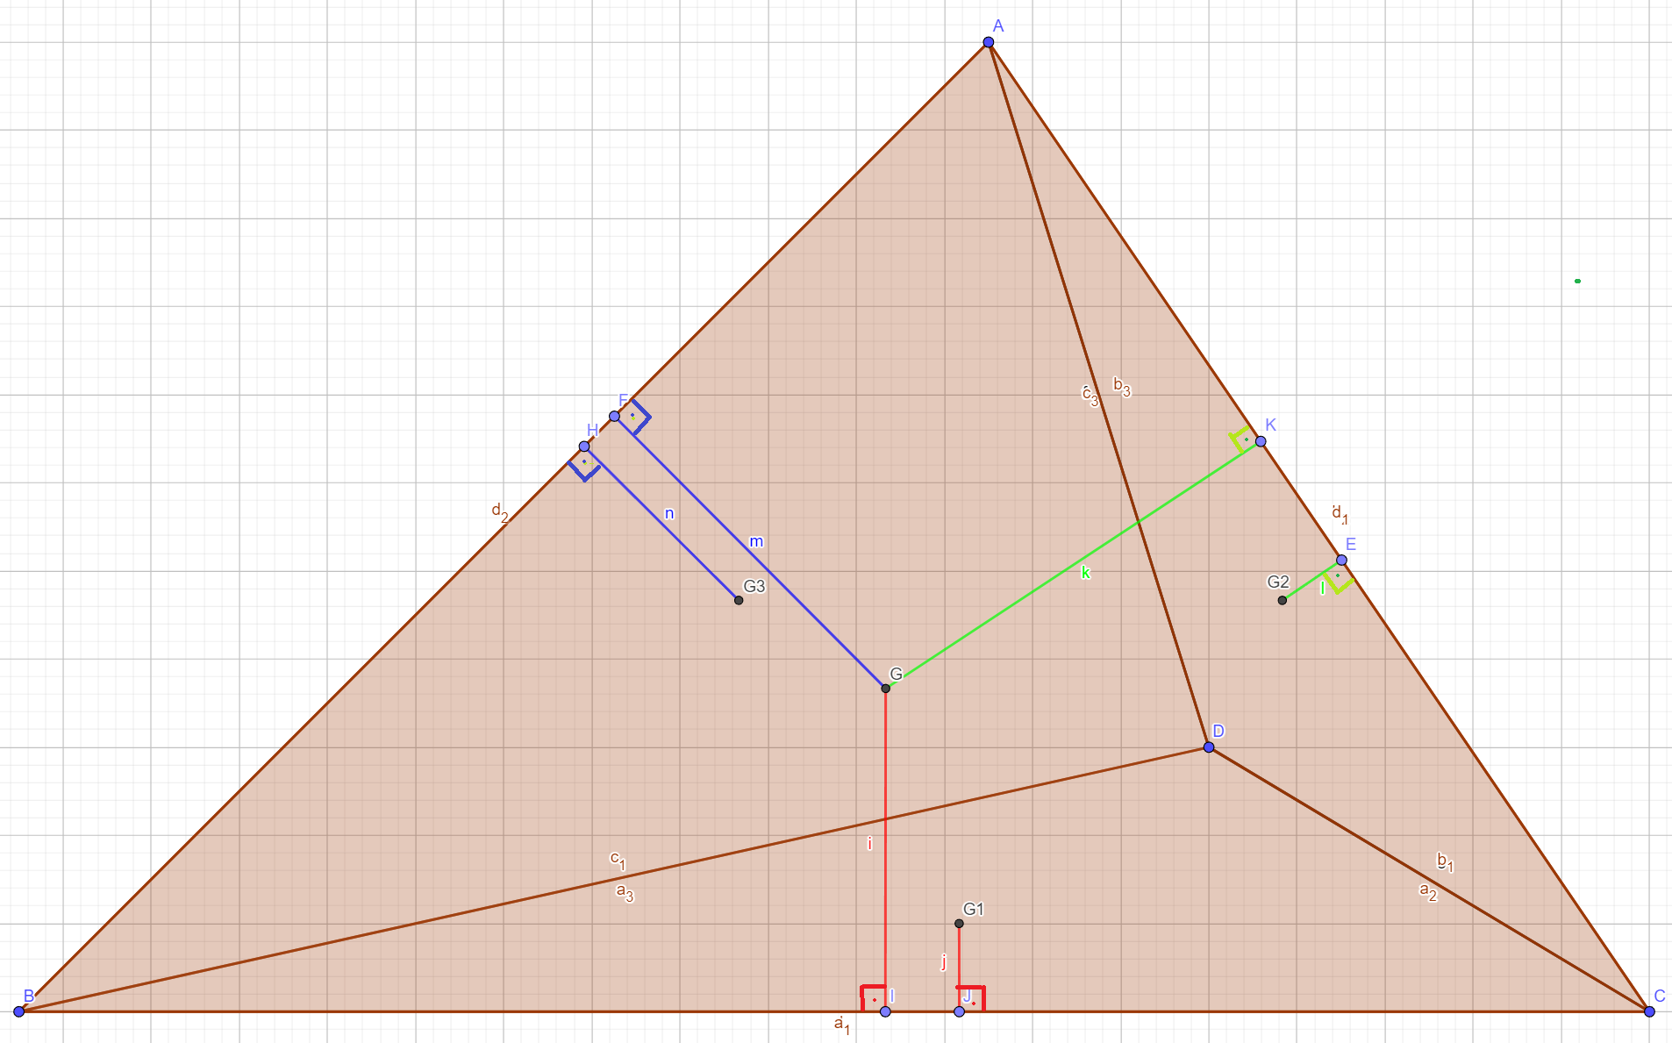
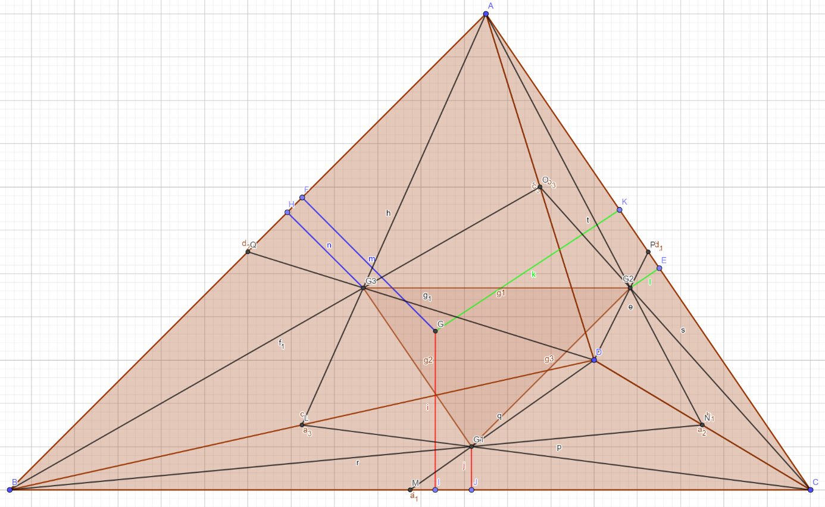

TEOREM-3:
Herhangi bir ABC üçgeninin içindeki herhangi bir noktadan (D noktası) üçgenin köşelerine çizilen doğru parçalarıyla oluşan üç üçgenin (ADB, ADC ve BDC üçgenleri) ağırlık merkezlerinin köşelerini oluşturduğu üçgenin (G1G2G3 üçgeni) herhangi bir kenarı bu üç üçgenden hangi ikisinin ağırlık merkezlerini birleştiriyorsa, G1G2G3 üçgeninin bu kenarının her bir üçgenin içinde kalan kısımlarının birbirine oranı ile bu üçgenlerin alanlarının birbirine oranı eşittir. Eğer bu kenarlardan biri, bahsedilen iki üçgen dışında üçüncü üçgenin de içinden geçiyorsa, bu iki üçgenin ortak kenarlarının uzantısının,G1G2G3 üçgeninin bu kenarını kestiği noktada ayırdığı kısımların birbirine oranı ile bu iki üçgenin alanlarının oranı birbirine eşittir.
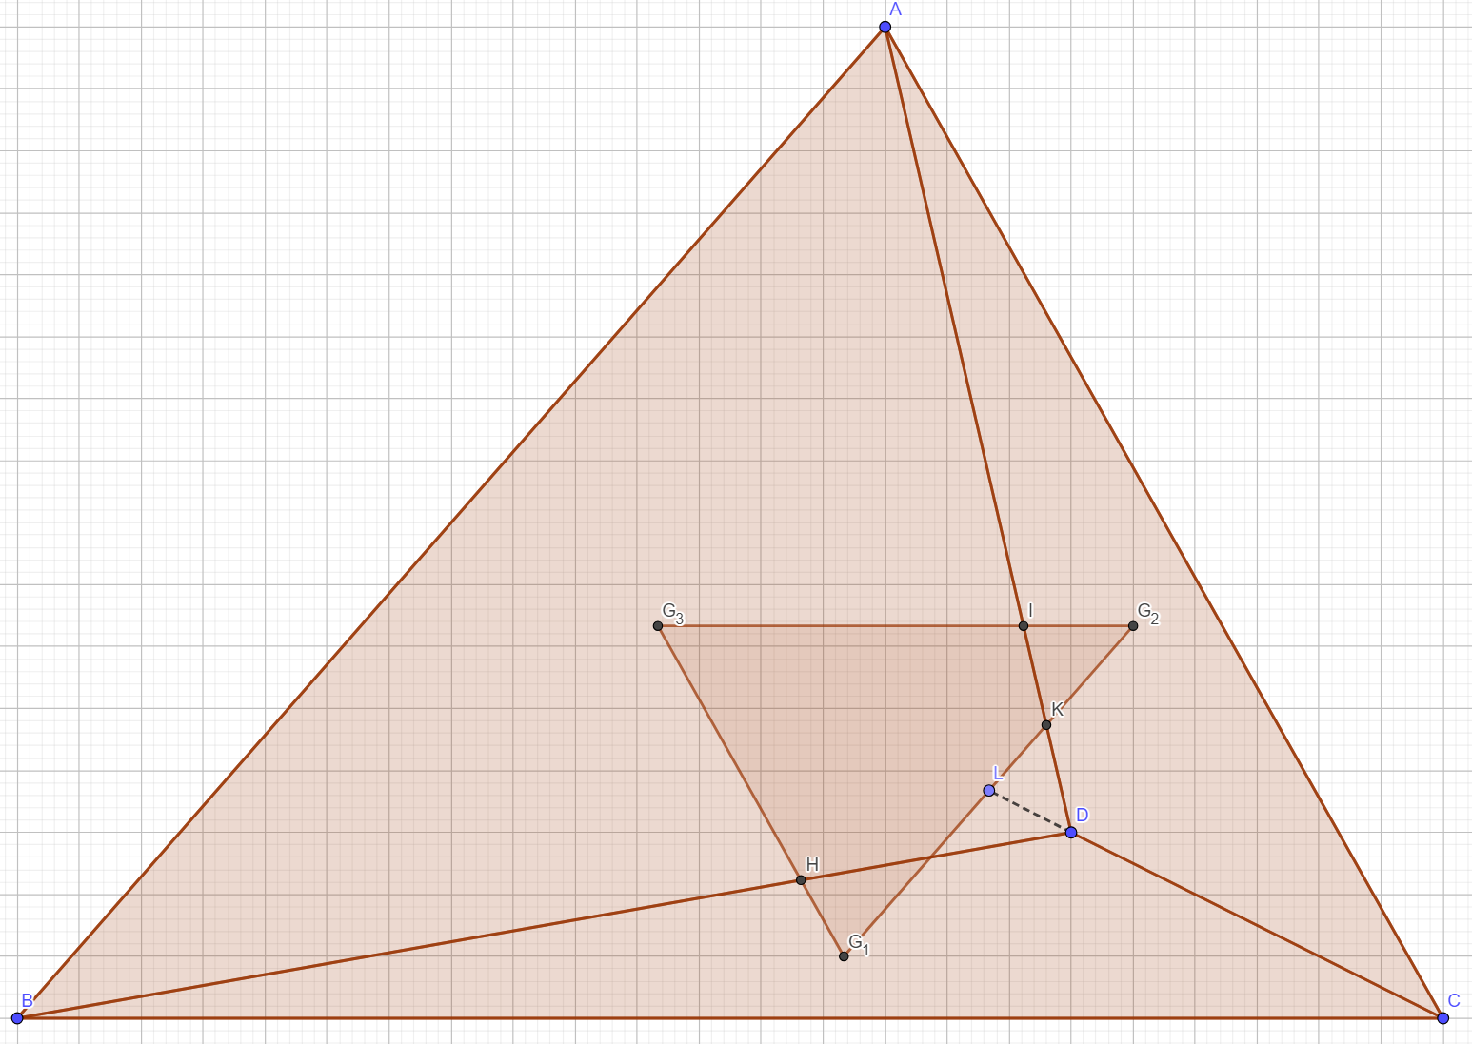
L,D ve C doğrusal ve G1, L ve G2doğrusal olmak üzere,
G3I / IG2 = A(ADB) / A(ADC)
G3H / HG1 = A(ADB) / A(DBC)
G2L / G1L= A(ADC) / A(BDC)

Kanıt:
Aşağıdaki ABC üçgeninin içinde bulunan ve bir köşesi D noktası olan ADB üçgeni ile yine bir köşesi D noktası olan ADC üçgenini ele alalım. Bu üçgenlerin ortak kenarı AD kenarıdır ve bu kenardan ADB üçgeninin ağırlık merkezinden ADC üçgeninin ağırlık merkezine çizilen G3G2kenarı geçmektedir. ADB üçgeninin A köşesinden ve D köşesinden, bu üçgenin ağırlık merkezi olanG3 noktasına çizilen doğru parçaları AG3D üçgenini oluşturur. Bu üçgenin alanı, bilinen kenarortay özellikleri gereği ADB üçgeninin alanının 1/3’ü kadardır. Aynı şekilde, ADC üçgeninin merkezi olan G2noktasına A ve D köşelerinden çilen doğru parçalarıyla oluşan AG2D üçgeninin alanı ise ADC üçgeninin alanının 1/3’ü kadardır.Her iki üçgen de içinde bulundukları üçgeninin 1/3 oranına eşit oldukları için bunların alanlarının oranı ADB ile ADC üçgenlerinin alanları oranına eşittir. G3noktasından AD kenarına çizilen dikme olan G3E doğru parçası, AG3D üçgeninin yüksekliğini oluşturur. G2 noktasından AD kenarına çizilen dikme olan G2F doğru parçası da AG2D üçgeninin AD kenarına çizilmiş yüksekliğidir. G3E doğru parçası ile G2F doğru parçası, aynı kenara yani AD kenarına çizilen dikmeler oldukları için birbirlerine paralel olmalıdırlar. Bu paralellikten dolayı,G3EI üçgeni ile G2FI üçgeni arasında kelebek benzerliği olarak bilinen benzerlik söz konusudur. Bunun sonucunda G3E / G2F = G3I / IG2 eşitliği geçerli olur.AD kenarı AG2D üçgeni ile AG3D üçgeninin ortak kenarı olduğu için ortak taban olarak, (taban x yükseklik) /2 alan formülü gereği yüksekliklerin birbirine oranı alanlarının oranına eşit olacaktır.
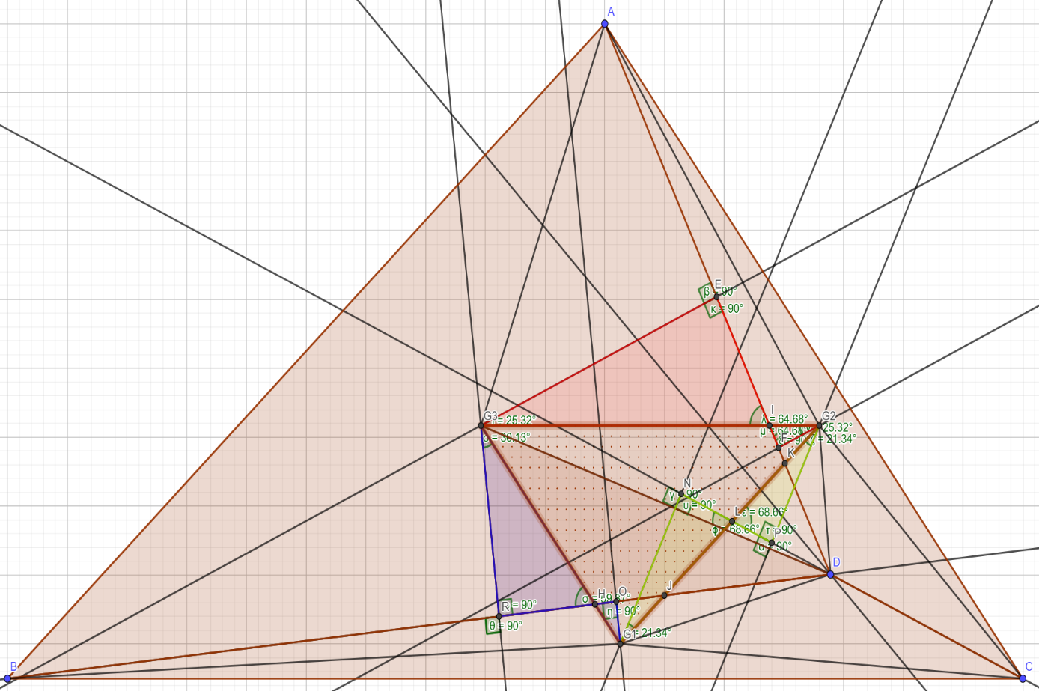
G3E /G2F = A(AG3D) / A(AG2D).
Yukarıda verilen G3E / G2F = G3I / IG2 eşitliğinden
G3I / IG2 = A(AG3D) / A(AG2D) eşitliğini çıkarabiliriz. AG3D üçgeni ADB üçgeninin; AG2D üçgeni ise ADC üçgeninin 1/3’ü kadar alana sahip olduklarından:
G3I / IG2 = A(ADB) / A(ADC) eşitliğine ulaşılır.

Aynı özelliklerden dolayı, ABC üçgeninin içindeki ADB ve DBC üçgenlerinin 1/3’ü kadar olan G3DB ve BDG1üçgenlerinin ortak kenarlarına çizilen yükseklikler olanG3R ile OG1paralelliğinden yine kelebek benzerliği sözkonusu olur. Bu nedenle G3R / OG1 =G3H / HG1 eşitlikleri de geçerli olacaktır. BD kenarı,G3DB üçgeni ile BDG1üçgenlerinin ortak kenarları olduğundan yine (taban x yükseklik) /2 alan formülü gereği yüksekliklerin birbirine oranı alanlarının oranına eşit olacaktır.
Yukarıda bahsedilen G3R / OG1 = G3H / HG1 eşitliğinden ise,
G3H / HG1 = A(ADB) / A(DBC) eşitliğine ulaşılır.
Yine bu özelliklerden dolayı, alan olarakADC üçgeninin 1/3’ü kadar olan G2DC üçgeni ile BDC üçgeninin 1/3’ü kadar olan DG1C üçgenlerinin ortak kenarları olan ‘’DC kenarının uzantısı’’ olan ND doğru parçasına çizilen dikmeler olan G2P ile NG1doğru parçalarının paralelliğinden dolayı NLG1üçgeni ile G2LP üçgeni arasında kelebek benzerliği mevcuttur. Bundan dolayı da NG1 / G2P = G2L / G1L eşitliğine de ulaşabiliriz.G2P dikmesi G2DC üçgeninin yükseklini oluşturur.NG1dikmesi ise DG1C üçgeninin yüksekliğini oluşturur. Yine (taban x yükseklik) /2 alan formülü gereği yüksekliklerin birbirine oranı alanlarının oranına eşit olacaktır.‘’DC kenarının uzantısı’’ olan ND doğru parçası ortak taban olacağı için NG1 / G2P = A(DG1C) / A(G2DC) eşitliği geçerli olur. NG1 / G2P = G2L / G1L eşitliğinden ise G2L / G1L= A(DG1C) / A(G2DC) çıkarılabilir. G2DC üçgeni ile DG1C üçgenleri ADC ve BDC üçgenlerinin alanlarının 1/3’üne eşit olduğundan;
G2L / G1L= A(ADC) / A(BDC) eşitliği de doğru olacaktır.

KONUNUN BAŞINDAKİ İDDİANIN ÇÖZÜMÜ:
Şimdi bu konunun başında bahsettiğim iddiamın çözümüne gelebiliriz:

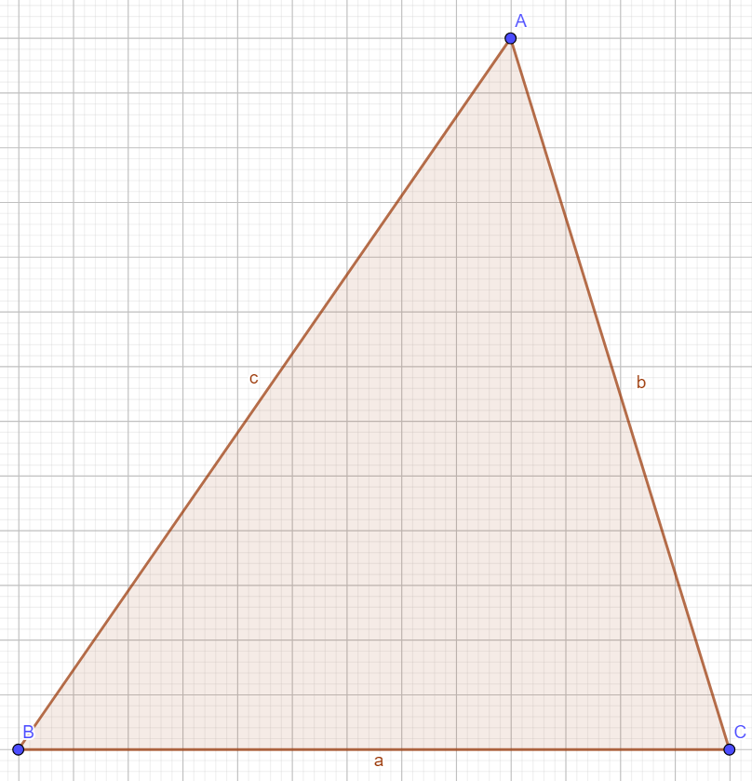
İlk olarak yukarıdaki gibi bir ABC üçgeni verilmiş olsun.
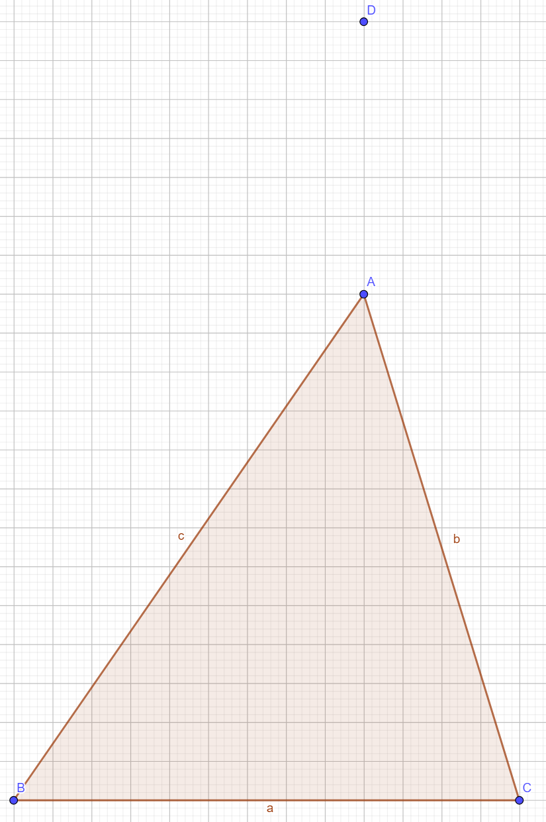
Bu üçgenin dışında ve herhangi bir kenarıyla aynı doğrultu üzerinde bulunmaya D noktası gibi bir nokta belirleriz. Sonra bu D noktasının ABC üçgeninin köşelerine birleştiren doğru parçaları çizerek ADB ve ADC üçgenlerini oluştururuz.
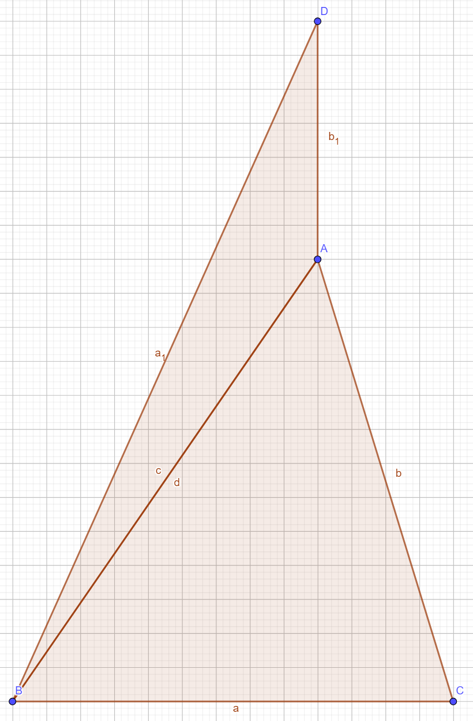
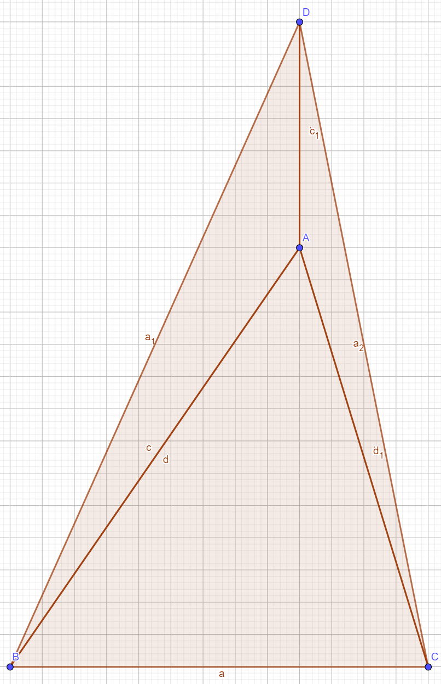
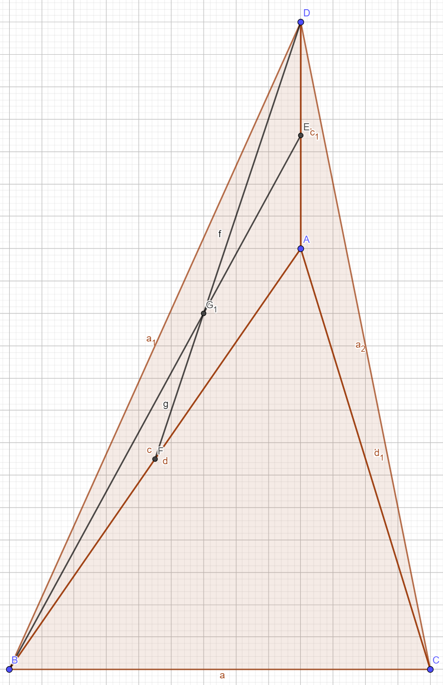

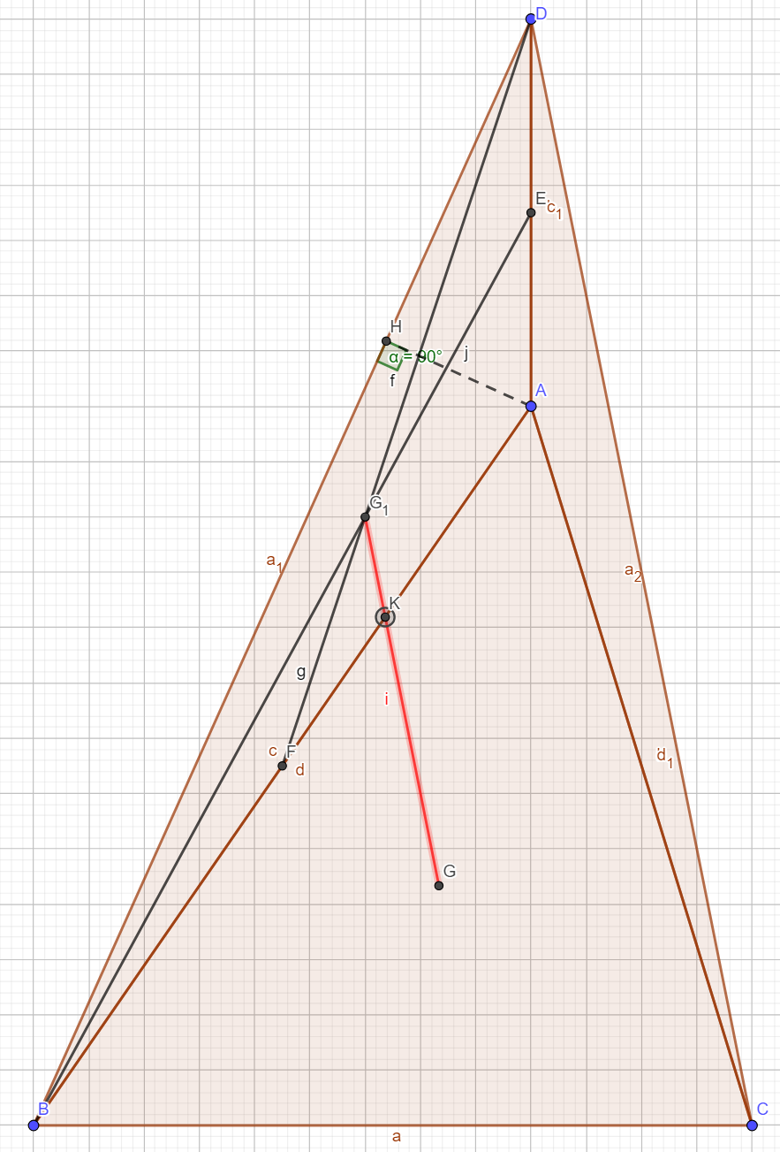

AH= ADB üçgeninin AB kenarına ait yükseklik
EB ile DF ADB üçgenine ait kenarortaylar (iki kenarortay yeterli ağırlık merkezinin tespiti için)
G1= ADB üçgeninin ağırlık merkezi ve
G = ABC üçgeninin ağırlık merkezi
G1G // DC
|G1G| = 1/3 |DC|
K noktası G1G ile ADB ile ABC üçgenlerinin AB ortak kenarlarının kesişim noktası
(AH X DB) / 2 = A (ADB)
Yukarıda bahsedilen teoremlerde belirtildiği üzere, G1G ile ADB ve ABC üçgenlerinin AB ortak kenarlarının kesişim noktası olan I noktası bu iki üçgenin ağırlık merkezlerindeki mesafeyi alanları oranında böler. Bu durumda,
A (ADB) / A (ABC) = |G1K| / |KG| eşitliği geçerli olacaktır.
Yukarıdaki teoremlerde açıklandığı gibi, bu şekilde birleşen üçgenlerin ikisinin ağırlık merkezini birleştiren doğru parçası, üçüncü üçgenin bu üçgenlerle ortak olmayan kenarına paraleldir. Aynı zamanda |G1G| = 1/3 |DC| oranı geçerlidir.
G1 ağırlık merkezinden DC kenarına paralel olacak şekilde, ABC üçgeninin AB kenarına G1K doğru parçasını çizdiğimizde ve bunun uzunluğunu |DC|’nin 1/3’ünden çıkardığımızda |KG| uzunluğunu bulabiliriz. |KG| ‘yi de bulduğumuzda,
A (ADB) / A (ABC) = |G1K| / |KG| eşitliğinde yerlerine koyarak ABC üçgeninin alanını yani A (ABC)’yi hesaplayabiliriz.
Ayrıca G1 ağırlık merkezinden başlayıp DC kenarına paralel olacak şekilde |DC|’nin 1/3’ü kadar ilerlersek, ABC üçgeninin içinde G ağırlık merkezine ulaşmış oluruz.
Dikkat ettiyseniz, ABC üçgeninin hiçbir köşesinin açısını; kenar, yükseklik, kenarortay ve açıortay uzunluğunu çizmedik, ölçmedik ve tespit etmedik. ABC üçgeninin alanını ve ağırlık merkezinin yerini tespit ettikten sonra bile bu konularda hiçbir bilgiye sahip olmadık. İlginç değil mi?

ARALIK-2023
TARIK TAŞPINAR (01.08.1972 D.LU)

